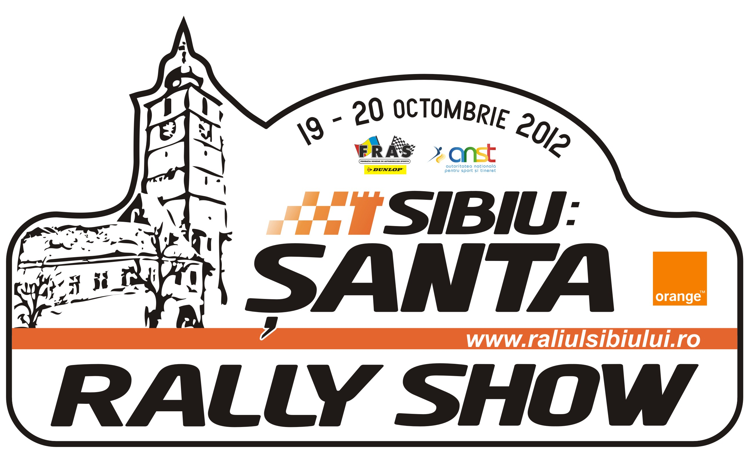

FORMULAR DE ACREDITARE SIBIU RALLY SHOW 2012

COMPLETATI CATE UN FORMULAR PENTRU FIECARE PERSOANA ACREDITATA

A SE RETURNA PRIN E-MAIL PANA LA DATA DE 18 Octombrie 2012.

ACEASTA PARTE NU SE COMPLETEAZA PRIMIT LA DATA:

TIPUL ACREDITARII: A B C D NU

DOSAR COMPLET: DA NU CONFIRMARE TRIMISA: DA NU

A
DENUMIRE MEDIA:
TIP MEDIA:
AGENTIE COTIDIAN SAPTAMANAL LUNAR WEBSITE TV ALT TIP……………………
ADRESA:

ORAS COD POSTAL

REDACTOR SEF/EDITOR SPORT:
TELEFON: + FAX: +
MOBIL: + EMAIL

TIRAJ:
NR. CITITORI:……………………………………………………………………………………………………………………..….

PENTRU AGENTII/FREELANCER VA RUGAM LISTATI PUBLICATIILE PENTRU CARE LUCRATI (TEXT/POZE) SI SPECIFICATI TIRAJUL SI FRECVENTA DE APARITIE (COTIDIAN, SAPTAMANAL, LUNAR, ETC)

B
ACREDITARE SOLICITATA PENTRU SIBIU SANTA RALLY SHOW 2012

JURNALIST FOTO JURNALIST/FOTO TV

NUMELE PERSOANEI ACREDITATE

EMAIL:……………………………………………………………………MOBIL: + 40

C

FORMULARUL DE ACREDITARE COMPLETAT TREBUIE TRIMISE PANA LA DATA DE
18 OCTOMBRIE 2012 PRIN E-MAIL LA ADRESA: berti.panaiot@raliulsibiului.ro
Pentru mai multe informatii nu ezitati sa ma contactati:
BERTI PANAIOT
Mobil: +40 748 776 237
Email: berti.panaiot@raliulsibiului.ro

